TOREK, 7. 4. 2020 – SVETOVNI DAN ZDRAVJA
Vsako leto 7. aprila obeležujemo SVETOVNI DAN ZDRAVJA. Svetovna zdravstvena organizacija je leto 2020 razglasila za mednarodno leto medicinskih sester in babic. Zakaj?
Na ta način je želela obeležiti 200-letnico rojstva Florence Nightingale, utemeljiteljice sodobne zdravstvene nege, in zaradi ključne vloge medicinskih sester, zdravstvenih tehnikov in babic pri varovanju in ohranjanju zdravja.
Florence Nightingale je bila rojena 12. maja 1820 v Firencah. Zaslužna je za to, da je vpeljala prvo formalno izobraževanje za medicinske sestre ter s tem postavila podlago za razvoj zdravstvene nege kot stroke in mejnik v poklicu medicinskih sester, zdravstvenih tehnikov in babic.
Letošnja kampanja naj bi bila sicer osredinjena na krepitev zdravstvene nege in babištva, zaradi aktualnih dogodkov po vsem svetu v zvezi s koronavirusom pa je v ospredju predvsem izražanje podpore in hvaležnosti medicinskim sestram, zdravstvenim tehnikom in babicam za skrb in njihovo požrtvovalno delo.
Prirejeno po: https://www.stat.si/StatWeb/news/Index/8761 [5. 4. 2020]
__________________________________________________________________________________
ŠPORTNI DAN: DAN ZDRAVJA
CILJI:
- BEREJO korona pravljico, POSLEDIČNO vedo zakaj delamo na domu.
- Igrajo in gibajo se na prostem po presoji staršev in zadovoljijo potrebo po gibanju.
- Vestno si umivajo roke.
- Urejajo si delovni prostor.
- Privoščijo si sprostilne dejavnosti.
- Vedo, da jim zdrav način prehranjevanja, telesne vaje in počitek omogočajo rast in razvoj ter da jim pomagajo ohranjati zdravje.
NAVODILA ZA DELO
- Učenci 3. A-razreda boste najprej prebrali Pravljico o koroni.
PRAVLJICA O KORONI
Nekje sredi velikega mesta se je rodil majhen virus – imenujemo ga KoronaVirus. Tako je majhen, da ga s prostim očesom ne moremo videti, ne moremo ga prijeti, lahko pa zaradi njega zbolimo.
KoronaVirus je stkal svoj peklenski načrt. Selil se bo med otroke, starše, dedke, babice in vse, ki so nam blizu, zato da bi jim nagajal in bi zaradi njega zboleli. Tako je pretkan, da se mu uspe v človeka skriti tudi za dva tedna in šele nato pokaže svoje zobe. Grize nosek in pljuča. Zato kihamo, smrkamo in imamo vročino.
Če je virus dovolj poreden, lahko babico ali dedka odpeljejo v bolnišnico, kjer jima prijazni zdravniki in medicinske sestre pomagajo. Lahko se zgodi, da dedka in babice ni več nazaj. To pa se lahko zgodi tudi mamici in očku, bratcu in sestrici ali tebi.
Poredni virus je samo virus, ki brez človeka ne more preživeti. S kihanjem in kašljanjem se širi in išče nov dom. Virus lahko premagamo na čisto enostaven način – izognemo se igranju z drugimi otroki, obiskom in trgovinam. Koronavirus se boji tudi tople vode in čistoče.
Otrok, njihovih bratcev, sestric, mamice in očka se bo virus izognil, če bodo redno in pridno umivali roke, se izogibali drugim in nekaj časa preživeli doma. Tudi tvoji prijatelji in sorodniki so se odločili, da se bodo borili proti zlobnemu virusu. V vrtcu sedaj ni nikogar, šole so prazne in sorodniki so doma.
Še malo pa nam bo uspelo premagati zlobni virus in ga nagnati iz naših mest. Saj boš pomagal?
Vir: https://minirokice.si/pravljica-o-koronavirusu/ [5. 4. 2020]

- Nato boste prebrali še Pravljico o delu na domu.
PRAVLJICA O DELU NA DOMU
Življenje v mestu se je umirilo. Frizerka ni več strigla svojih strank, trgovine z oblačili in šolskimi potrebščinami so zaprle svoja vrata, knjižničarke so ostale doma in kinodvorane niso več predvajale filmov. Če si dobro prisluhnil, se je nad mestom slišalo petje ptic.
Vsak dan ko mamice in očki ne gredo v službo pomagajo uničiti supermoč Koronavirusa. Virus se ne more več širiti, kar ga pošteno žalosti. Niso pa vsi starši doma. Nekateri imajo posebno poslanstvo in brez njih svet ne bi več deloval. Tadejeva mama dela v bolnišnici in še vedno hodi v službo, ker opravlja pomembno delo in se bori s koronavirusom na drugačen način. S tabletkami in posebnimi napravami pomaga tistim, ki jim Koronavirus nagaja, da lahko dihajo in se pozdravijo. Tudi Matejev očka hodi v službo in skrbi, da tvoja mamica lahko v trgovini kupi toplo žemljico za zajtrk in mleko. Anin očka dela v vojski in skrbi za tiste, ki jim Koronavirus najbolj nagaja.
Koronavirus se že navsezgodaj sprehaja po ulicah in išče noske, v katere bi se skril. Noski mamic, očkov, dedkov, babic in otrok so doma in delajo od doma. Vse manj je noskov v katerih bi si naredil dom, vsi so ostali doma. Mlajši otroci se igrajo in gradijo velike gradove iz kock. Z vsakim zgrajenim gradom Koronavirus izgublja svojo moč in postaja vse bolj žalosten. Velikokrat se usede na ograjo stanovanjskega bloka in upa, da bo uspel ponagajati prebivalcem. Ker si vsi pridno umivajo roke in ostajajo doma, ima zelo težko nalogo.
Medtem ko Koronavirus čaka na noske, se otroci brezskrbno igrajo doma. Z bratci in sestricami se ne prepirajo in si delijo igrače. Vsak dan, ko otroci ubogajo navodila staršev je Koronavirus šibkejši. Mamica in očka, ki sta ostala doma se proti Koronavirusu borita preko računalnika in telefona, zato da bosta imela denar. Odšla bosta lahko v trgovino in domov prinesla hrano. Ko sedita za računalnikom in govorita po telefonu potrebujeta mir, tako kot ga potrebuješ ti, ko se odpravljaš spat.
Koronavirus ima še eno šibko točko – ne mara presenečenj in veselja. Moti ga prijaznost in potrpežljivost. Nakremži se tudi ob besedi hvala in prosim in ne mara umivanja rok.
Vsakič, ko si boste dobro oprali roke in se igrali medtem ko mamica in očka delata, bo Koronavirus postal manjši. Na koncu bo tako majhen, da ga bo postalo sram zaradi svoje majhnosti in bo odšel tako hitro kot je tudi prišel.
Vir: https://minirokice.si/pravljica-o-delu-od-doma/ [5. 4. 2020 ]

- Po tem, ko boste prebrali obe pravljici si boste UMILI ROKE.
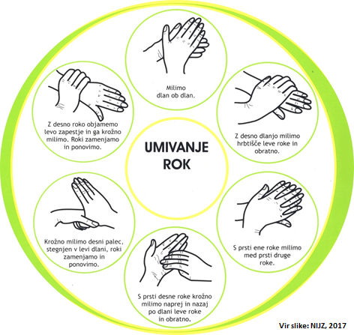
- Nato boste zase in za svoje starše pripravili ZDRAVO MALICO.
Nekaj predlogov zanjo, si lahko ogledaš v nadaljevanju besedila. Seveda pa si lahko zdravo malico pripraviš PO ČISTO SVOJEM RECEPTU. Pri tem upoštevaj zalogo sadja, zelenjave in druge vrste hrane, ki jo imaš na zalogi v DOMAČI SHRAMBI (NI POTREBNO HODITI V TRGOVINO, ZATO DA BOŠ PRIPRAVIL ZDRAVO MALICO), pazi, da ne boš zaužil hranil, ki vsebujejo snovi, na katere si morebiti alergičen … Malice ne pozabi fotografirati in kake slike poslati svoji učiteljici.
GIBANICA V LONČKU | Vir: https://www.mojezdravje.net/sadne-malice-ali-poslastice/ [5. 4. 2020]
SESTAVINE: | POSTOPEK PRIPRAVE:
- 1 malo domače jabolko  - 1 žlica maka  - 1 žlica mletih orehov  - ½ čajne žličke cimeta v prahu  - 100 g skute. | V skodelico damo žlico maka, naribamo polovico jabolka, potresemo s cimetom, dodamo orehe, skuto in še drugo polovico jabolka.
SADNA MALICA | Vir: https://www.mojezdravje.net/sadne-malice-ali-poslastice/ [5. 4. 2020]
SESTAVINE: | POSTOPEK PRIPRAVE:
- 300 g jagodičevja (jagode, maline, borovnice), pozimi lahko odtajano  - pol banane (poljubno)  - 1-2 čajni žlički kakava v prahu  - polovica čajne žličke cimeta  - 1 jušna žlica kokosove moke  - 1 dl jogurta (ali polnomastnega kefirja, skute, rikote ali rastlinskega jogurta (npr. kokosov, sojin). | Vse po vrsti damo v posodico in malica je nared.  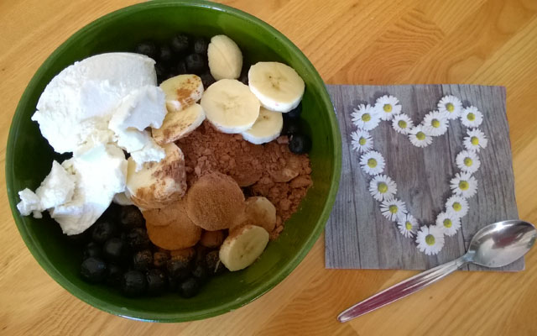

SADNO NABODALO | Vir: https://www.btc-city.com/sl/ljubljana/zakladnica-idej/recept/sadna-nabodala [5. 4. 2020]
SESTAVINE: | POSTOPEK PRIPRAVE:
- Katerokoli suho ali sveže sadje ali sadje iz kompota.  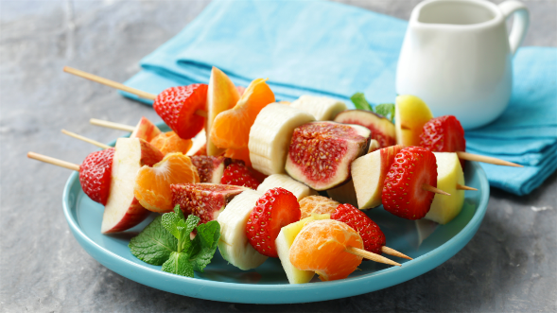 | Sadje narežemo na kocke, krogce, kvadratke .... in jih nataknemo na zobotrebce ali nabodala ter naložimo na pladenj. Več različnih barv sadja uporabimo, bolj bo prigrizek privlačen tudi za oči.  Po želji lahko sadje prelijemo s čokolado.

- Po zaužiti ZDRAVI MALICI si privoščiš sprostilno dejavnost (gibanje) po LASTNI IZBIRI, MOŽNOSTIH, INTERESIH … ki naj bodo v okviru trenutnih omejitev in priporočil naših državnih voditeljev in zdravstvene stroke.

